AI 캐프스톤 학습 자료
WEEK 2
머신러닝 기초
Machine Learning Basics

지도/비지도/강화 학습 · 데이터 전처리 · 손실 함수와 최적화
경사 하강법 · 선형 회귀 · TensorFlow vs SciPy

물리학과 학생을 위한 쉽고 직관적인 설명

🎯 이번 주차 학습 목표
핵심 질문
머신러닝이란 무엇이고, 어떻게 동작하는가?
AI는 어떻게 데이터에서 패턴을 찾아내는가?
용수철 실험 데이터만으로 훅의 법칙을 발견할 수 있을까?

이번 주차에서는 머신러닝의 가장 기본적인 개념들을 배웁니다. 전통적 프로그래밍과 머신러닝의 차이, 세 가지 학습 방법, 그리고 AI가 실제로 학습하는 핵심 원리인 경사 하강법까지 다룹니다.

🧠 머신러닝이란?
전통적인 프로그래밍은 사람이 규칙을 직접 짜주는 것입니다. "이메일에 '할인'이라는 단어가 있으면 스팸이다"처럼요.
머신러닝은 반대입니다. 데이터를 잔뜩 던져주면 컴퓨터가 알아서 규칙을 찾아내는 것입니다.

구분 | 전통적 프로그래밍 | 머신러닝
방식 | 규칙 + 데이터 → 결과 | 데이터 + 결과 → 규칙
예시 | IF 키워드 == "할인" THEN 스팸 | 수천 개 이메일 → AI가 스팸 패턴 학습
핵심 | 사람이 규칙을 만든다 | AI가 규칙을 발견한다

📚 머신러닝의 세 가지 학습 방법

1) 지도 학습 (Supervised Learning)
비유로 이해하기
문제집 + 해설지로 공부하는 것. 입력과 정답을 같이 주고, "이 이메일은 스팸이야, 이건 아니야"처럼 답을 알려주면서 가르치는 방식입니다.

예시: 스팸 메일 분류, 집 가격 예측, 용수철 길이 예측 (오늘의 실습!)

2) 비지도 학습 (Unsupervised Learning)
비유로 이해하기
해설지 없이 혼자 패턴을 찾는 것. 학생 100명의 시험 점수를 주면, 컴퓨터가 알아서 "잘하는 그룹, 보통 그룹, 못하는 그룹"으로 나눠요. 정답을 안 알려줘도요.

예시: 고객 세분화, 비슷한 뉴스 자동 분류

3) 강화 학습 (Reinforcement Learning)
비유로 이해하기
강아지 훈련과 같습니다. 잘하면 간식(보상), 못하면 무시(벌점). 행동에 대한 보상/처벌을 통해 최적의 전략을 학습합니다.

예시: 알파고(이기면 +1점, 지면 -1점), 자율주행(안전운전 +10점, 사고 -1000점)

구분 | 지도 학습 | 비지도 학습 | 강화 학습
정답 유무 | 정답 있음 (O) | 정답 없음 (X) | 보상/벌점
비유 | 문제집 + 해설지 | 혼자 자습 | 강아지 훈련
목표 | 예측/분류 | 군집화/패턴 발견 | 최적 전략

🔬 Lab 1: K-Means 군집화 (비지도 학습 실습)
K-Means는 데이터를 K개의 그룹으로 나누는 알고리즘입니다. 같은 그룹 내 데이터는 최대한 가깝게!

작동 방식 (4단계)
K-Means 알고리즘
1단계: 랜덤하게 K개의 중심점을 찍는다
2단계: 각 데이터를 가장 가까운 중심점에 배정한다
3단계: 각 그룹의 평균 위치로 중심점을 이동한다
4단계: 중심점이 안 움직일 때까지 2~3을 반복한다

코드 핵심 부분
데이터 생성: 3개 그룹의 점을 만들지만, AI에게는 그룹 정보를 알려주지 않습니다.
group1 = np.random.normal(loc=[2, 2], scale=0.5, size=(30, 2))
group2 = np.random.normal(loc=[8, 3], scale=0.5, size=(30, 2))
group3 = np.random.normal(loc=[5, 8], scale=0.5, size=(30, 2))
X = np.vstack([group1, group2, group3]) # 90개 점을 합침

각 점에서 중심점까지 거리를 계산하고, 가장 가까운 중심점에 배정합니다:
distances = np.sqrt(((X - centers[:, np.newaxis])**2).sum(axis=2))
closest_cluster = np.argmin(distances, axis=0) # 가장 가까운 중심점 번호

피타고라스 정리로 두 점 사이 거리 구하는 것과 같은 유클리드 거리를 사용합니다.

실행 결과
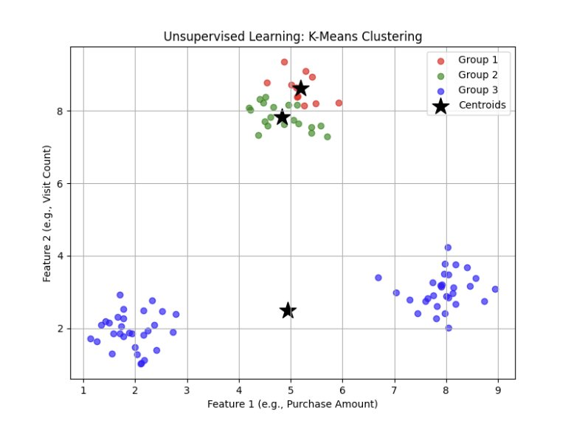
[Lab 1] K-Means 군집화 결과 - AI가 스스로 분류한 3개 그룹
결과 해석
빨강/초록/파랑 = AI가 스스로 분류한 그룹
검은 별(★) = 각 그룹의 중심점 (Centroid)
우리가 만든 3개 그룹과 거의 일치 → 비지도 학습의 힘!

📊 데이터 전처리: 정규화 (Normalization)

왜 정규화가 필요한가?
연봉이 5천만 원이고 나이가 30살인 데이터가 있다고 해봅니다. 숫자 크기가 너무 달라서 AI가 "연봉이 훨씬 큰 숫자니까 더 중요하겠지?"라고 착각해요.

비유로 이해하기
물리에서 단위 변환하는 것과 비슷합니다. 값의 "위치 관계"는 그대로 보존되고, 스케일만 맞춰주는 것이라 정보 손실은 없습니다.

Min-Max Normalization 공식
핵심 공식
x_normalized = (x - x_min) / (x_max - x_min)

최솟값을 넣으면 → 0, 최댓값을 넣으면 → 1
모든 값이 0~1 사이로 압축됩니다

코드 핵심 부분
# 원본 데이터
salary = np.random.uniform(30000000, 100000000, 50) # 3천만~1억
age = np.random.uniform(20, 60, 50) # 20~60세

# 정규화
salary_normalized = (salary - salary.min()) / (salary.max() - salary.min())
age_normalized = (age - age.min()) / (age.max() - age.min())

실행 결과
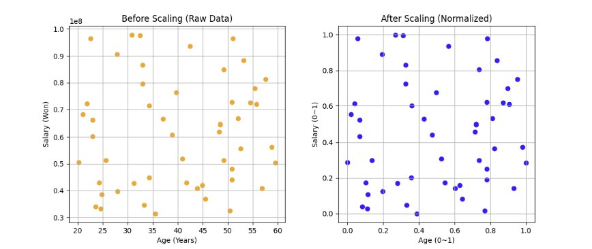
[Lab 2] 정규화 전(Before)과 후(After) 비교
결과 해석
왼쪽 (Before): Y축 연봉이 수천만 단위라 AI가 연봉을 더 중요하게 판단
오른쪽 (After): 둘 다 0~1 범위로 동등한 비중으로 취급
점들의 분포 패턴 자체는 똑같이 보존됩니다!

⚡ 손실 함수와 최적화

손실 함수 (Loss Function)
AI가 얼마나 틀렸는지 측정하는 점수입니다. 0점이면 완벽, 클수록 엉망인 것이죠.

MSE (Mean Squared Error) — 평균 제곱 오차
MSE = Σ(예측값 - 실제값)² / n

제곱을 하는 이유: 많이 틀릴수록 벌점이 급격히 커짐!
조금 틀리면 조금 벌점, 많이 틀리면 엄청난 벌점

경사 하강법 (Gradient Descent)
비유로 이해하기
눈을 가리고 산에서 가장 낮은 골짜기를 찾는 것과 같습니다. 할 수 있는 건 발밑의 경사(기울기)를 느껴보고, 내리막 방향으로 한 발짝씩 걷는 것뿐입니다.

핵심 공식
x_new = x_old - learning_rate × gradient

gradient(기울기): 어느 방향이 내리막인지 알려주는 나침반
learning_rate(학습률): 한 발짝의 크기
너무 크면: 골짜기를 지나춰서 왔다갔다 튕김
너무 작으면: 도착하는 데 너무 오래 걸림

코드 핵심 부분
손실 함수 y = x²에서 x = -4부터 시작해서 20걸음으로 x = 0을 찾습니다:
def loss_function(x): return x**2 # 손실 함수
def gradient(x): return 2 * x # 미분 (기울기)

current_x = -4.0 # 시작점
learning_rate = 0.1 # 한 발짝 크기

for i in range(20): # 20번 반복
grad = gradient(current_x)
current_x = current_x - learning_rate * grad # 핵심!

첫 번째 계산: -4 - 0.1 × (-8) = -4 + 0.8 = -3.2 → 0 방향으로 이동!

실행 결과
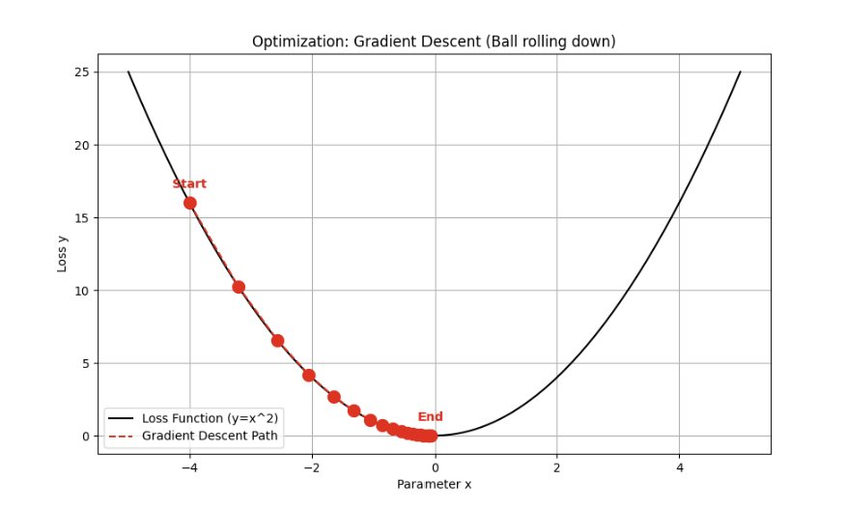
[Lab 3] 경사 하강법 - 골짜기로 굴러가는 공
결과 해석
Start(x=-4)에서 출발 → End(x≈0)에 도착
처음에는 점 간격이 넓음 (경사가 급해서 크게 이동)
바닥에 가까울수록 빽빽함 (경사가 완만해서 조금씩 이동)
물리의 경사면 위의 공과 같은 직관!

🌊 Lab 4: 선형 회귀 — 용수철 실험
물리학과 학생으로서 가장 익숙한 예시! 훅의 법칙을 AI가 스스로 발견하는 실험입니다.

문제 정의
훅의 법칙 (Hooke’s Law)
실제 공식: 길이 = 2 × 무게 + 10
초기 길이 10cm, 1kg당 2cm 늘어남

도전: 측정 오차가 있는 데이터만으로 진짜 공식을 찾아라!

AI 모델 구조
모델이 하는 일은 결국 y = ax + b에서 최적의 a(기울기)와 b(절편)을 찾는 것입니다:
# 뉴런 1개짜리 가장 단순한 모델
# 하는 계산: 출력 = a × 입력 + b
model = tf.keras.Sequential([
tf.keras.layers.Dense(units=1, input_shape=[1])
])

# SGD(경사 하강법) + MSE(평균 제곱 오차)
model.compile(optimizer='sgd', loss='mean_squared_error')

# 500번 반복 학습!
model.fit(weights, measured_lengths, epochs=500)

Epoch의 의미
1 Epoch = 전체 데이터를 한 바퀴 돌면서 공부하는 것. 교과서 1회독과 같습니다.
1 Epoch의 4단계
1. Forward Pass: 현재 a, b로 예측한다
2. Loss 계산: 예측과 실제의 차이를 잎다 (MSE)
3. Backward Pass: 기울기를 계산한다 (어느 방향으로 고칠지?)
4. Update: a와 b를 조금 수정한다 (경사 하강법)

학습 결과
구분 | 기울기 (a) | 절편 (b)
실제 공식 | 2.00 | 10.00
AI가 찾은 공식 | 2.02 | 10.28

실행 결과
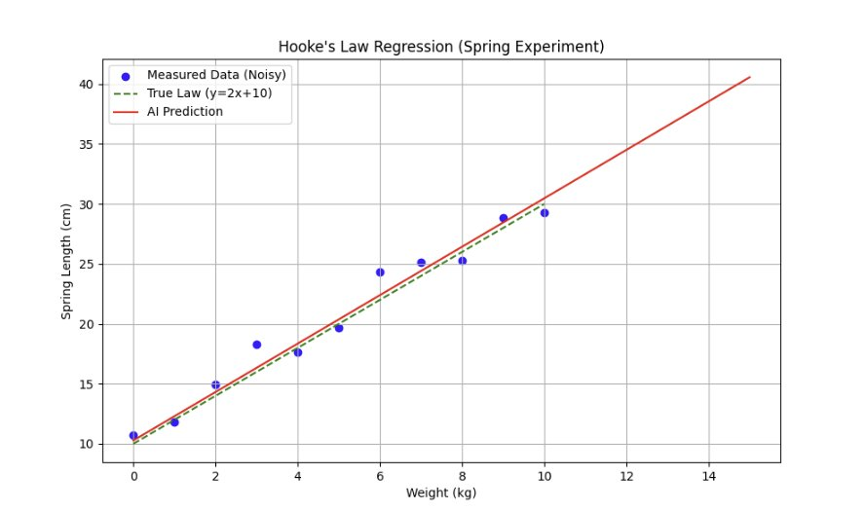
[Lab 4] 선형 회귀 결과 - 파란 점(측정), 초록 점선(실제), 빨간 선(AI 예측)
결과 해석
파란 점: 노이즈가 포함된 측정 데이터
초록 점선: 진짜 법칙 (y = 2x + 10)
빨간 실선: AI가 찾은 법칙 → 초록 점선과 거의 같음!

핵심 포인트
AI가 노이즈를 무시하고 본질적 패턴을 찾아냄!
수학 공식을 몰라도 데이터만 있으면 OK
물리 실험에서 최소제곱법으로 직선 피팅하는 것과 본질적으로 같음!

⚖️ TensorFlow vs SciPy 비교
비유로 이해하기
TensorFlow는 수치 시뮬레이션으로 답을 구하는 것이고, SciPy는 해석적으로 풀어서 한 번에 답을 내는 것입니다.

항목 | TensorFlow | SciPy
접근 방식 | 반복 최적화 (500 epochs) | 수학적 해법 (즉시)
속도 | 느림 | 빠름
확장성 | 복잡한 신경망 가능 | 간단한 모델만
적합한 경우 | 딥러닝, 복잡한 AI | 전통적 수치해석

SciPy의 curve_fit은 최소자승법으로 한 번에 최적해를 계산합니다:
from scipy.optimize import curve_fit

def linear_func(x, a, b): return a * x + b
popt, pcov = curve_fit(linear_func, weights, measured_lengths)
# popt = 최적 파라미터, pcov = 불확실성 정보

SciPy의 minimize는 BFGS 알고리즘으로 단 3번 만에 최소값을 찾습니다 (Gradient Descent는 20번 걸렸음):
from scipy.optimize import minimize

result = minimize(objective_func, x0=-3.0, method='BFGS')
# 결과: x = 2.0, y = 1.0 (단 3번 반복!)

💡 핵심 개념 총정리

머신러닝 한 줄 요약
데이터를 주면 → 손실 함수로 "얼마나 틀렸나" 재고 → 경사 하강법으로 조금씩 고쳐나가서 → 패턴(규칙)을 스스로 찾는 것

핵심 공식 3가지
공식 | 수식 | 의미
경사 하강법 | x_new = x_old - α × ∂L/∂x | 내리막 방향으로 이동
Min-Max 정규화 | (x - min) / (max - min) | 0~1 사이로 압축
MSE 손실 | Σ(예측 - 실제)² / n | 얼마나 틀렸나 측정

학습의 3단계 (모든 AI의 공통 원리)
반복하는 학습 사이클
1. Forward Pass: 현재 파라미터로 예측한다
2. Loss 계산: 예측과 실제값의 차이를 잎다
3. Update: 경사 하강법으로 파라미터를 수정한다

→ 이걸 반복하면 AI가 점점 정확해짐!

✅ 학습 체크리스트
아래 항목들을 스스로 체크해보세요:

개념 이해
- 지도/비지도/강화 학습의 차이를 설명할 수 있다
- 정규화가 왜 필요한지 이해했다
- 손실 함수와 최적화의 관계를 안다
- Gradient Descent의 원리를 이해한다
- Epoch의 의미를 안다

실습 완료
- K-Means 군집화를 실행하고 결과를 해석했다
- 데이터 정규화 전후를 비교했다
- Gradient Descent 시각화를 관찰했다
- TensorFlow로 선형 회귀를 구현했다
- SciPy 방법과 TensorFlow를 비교했다

🚀 다음 주차 예고 (Week 3)
Week 3에서 배울 내용
다층 신경망 (Multi-layer Neural Networks)
비선형 Activation 함수
Backpropagation 알고리즘
Overfitting과 Regularization

스스로 해보기: learning_rate, epochs, 노이즈 크기를 바꿔보며 결과가 어떻게 달라지는지 실험해보세요!

